# Bullshit

## Opdracht 1: Gevonden bullshit

**News:**

**Het is zeker dat kinderen bij Halloween dood gaan door bijvoorbeeld scheermesjes in appels.** <https://news.google.com/newspapers?nid=1320&dat=19831031&id=CdYTAAAAIBAJ&sjid=rQYEAAAAIBAJ&pg=6759,4949772>

**Man gearresteerd vanwege brand stichting waar 40 mensen aan overleden.** <https://web.archive.org/web/20171020101205/http://www.breitbart.com/california/2017/10/17/ice-detainer-issued-for-suspected-wine-country-arsonist-in-sonoma-jail/>

**Wetenschappelijke artikelen:**

**Methode om proteïne-proteïne verbindingen te bekijken.** <https://www.ncbi.nlm.nih.gov/pmc/articles/PMC2966532/>

**Gebruik van CDP-choline behandeling tegen infarcten.** <http://www.jbc.org/content/281/10/6718.full>

weerlegging: <https://www.gpo.gov/fdsys/pkg/FR-2013-01-25/html/2013-01454.htm>

**Video’s:**

**Girl catches fire.** <https://www.youtube.com/watch?v=CddMD3QqTFs>

**Shell faalt.** <https://youtu.be/NMUFci_V4mU>

**Grafieken:**

<https://www.google.nl/search?q=graph+fails&source=lnms&tbm=isch&sa=X&ved=0ahUKEwifqvLWucjXAhWEXBoKHYoKB74Q_AUICigB&biw=1536&bih=734#imgrc=OmUTQFXSUxgu7M>:

<https://www.google.nl/search?q=graph+fails&source=lnms&tbm=isch&sa=X&ved=0ahUKEwifqvLWucjXAhWEXBoKHYoKB74Q_AUICigB&biw=1536&bih=734#imgrc=CoxK_8gO4AZpeM>:

**Anderen:**

<https://9gag.com/gag/aoOGD7e>

<https://9gag.com/gag/aADLMEZ>

## Opdracht 2: Eigen bullshit

* Za 28-10-2017: Tegen klanten gezegd dat een bed niet leverbaar was, terwijl de levertijd allen niet bekend was
* Wo 1-11-2017: Uit covariantie matrix gelezen dat de eerste kolom super veel invloed heeft terwijl ik nog moest schalen
* Vr 10-11-2017: Tegen baas gezegd dat ik de zaterdag daarop niet kon werken, terwijl ik dat wel kon. Ik wou namelijk die zaterdag lekker voetbal kijken, maar toen waren interlands bezig.
* Ma 13-11-2017: Tegen project groepsgenoot gezegd dat een bepaalde methodiek binnen python niet mogelijk was, terwijl die dat wel was. Twee uur daarna tegen een ander projectgenoot gezegd dat het wel kan.
* 19-11-2017: Beschreef waarom een bepaald artikel bullshit was terwijl het geen bullshit was.

## Opdracht 3: Waarom is het bullshit?

1. [Een man werd gearresteerd in Californië](https://web.archive.org/web/20171020101205/http:/www.breitbart.com/california/2017/10/17/ice-detainer-issued-for-suspected-wine-country-arsonist-in-sonoma-jail/) vanwege brandstichting waar vermoedelijk 40 mensen aan overleden. Achteraf bleek dit [bullshit](http://www.factcheck.org/2017/10/no-arrests-california-wildfire/) te zijn. De dader is opgepakt en veroordeeld voor brandstichting, maar dit had verder niets te maken met de grotere bosbranden waar mensen aan overleden.  
   Dit verhaal is ontstaan door een artikel van de conservatieve website Breitbart. In het artikel is een deel van een ander artikel gequoteerd over de arrestatie van de dader, maar dat de dader voor de grotere bosbranden is gearresteerd is verzonnen.  
   Het spreiden van dergelijke bullshit zorgt in dit geval voor een negatief beeld van immigranten.
2. Rao Muralikrishna Adibhatla, de schrijven van het betreffende [artikel](https://pdfs.semanticscholar.org/badf/5b46ac149a045b42aa836e7e561720672460.pdf), heeft de data waar hij conclusies uit trok gefraudeerd ([zie Link](https://www.gpo.gov/fdsys/pkg/FR-2013-01-25/html/2013-01454.htm)). Hierdoor zijn deze conclusies nergens op gebaseerd en zijn ze bullshit. Dit waren conclusies gaande behandelingen tegen infarcten.  
   De valse data is door de schrijver verzonnen om de gewenste resultaten te krijgen.  
   Dit soort informatie kan ervoor zorgen dat doctors verkeerde behandelingen gebruiken bij patiënten die tegen de dood vechten.
3. Een video waarin een [dansend meisje valt en in de fik gaat](https://www.youtube.com/watch?v=CddMD3QqTFs) is als wildvuur door het internet gegaan. In de video valt het meisje op een kaars waardoor haar been in de fik gaat. Dit was echter een verkorte versie van de video wat oorspronkelijk een [scene](https://www.youtube.com/watch?v=xjHRLM7gxjY) was bij de komiek Jimmy Kimmel. Het was dus allemaal in scene gezet.  
   De verkorte versie van de video is ontstaan door voor het vermaak van mensen. Hiermee konden mensen om de ongelukken van anderen lachen.  
   Het verspreiden van dergelijke video’s heeft eventueel invloed op de actrice die in de fik ging, sinds mensen het idee krijgen dat ze dom is.
4. [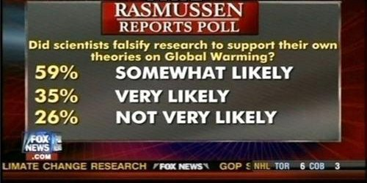](https://www.google.nl/search?q=graph+fails&source=lnms&tbm=isch&sa=X&ved=0ahUKEwifqvLWucjXAhWEXBoKHYoKB74Q_AUICigB&biw=1536&bih=734#imgrc=CoxK_8gO4AZpeM:)In de figuur hiernaast is een voorbeeld van bullshit in grafieken te zien. In dit geval is het totale percentage 120% in plaats van 100%.  
   Dit is ontstaan doordat respondenten onderdeel van meerdere categorieën mogen zijn.  
   De verspreiding hiervan kan ernaartoe leiden dat mensen die graag horen dat “global warming” nep is denken dat heel veel mensen dat geloven terwijl de percentages lager zijn.
5. [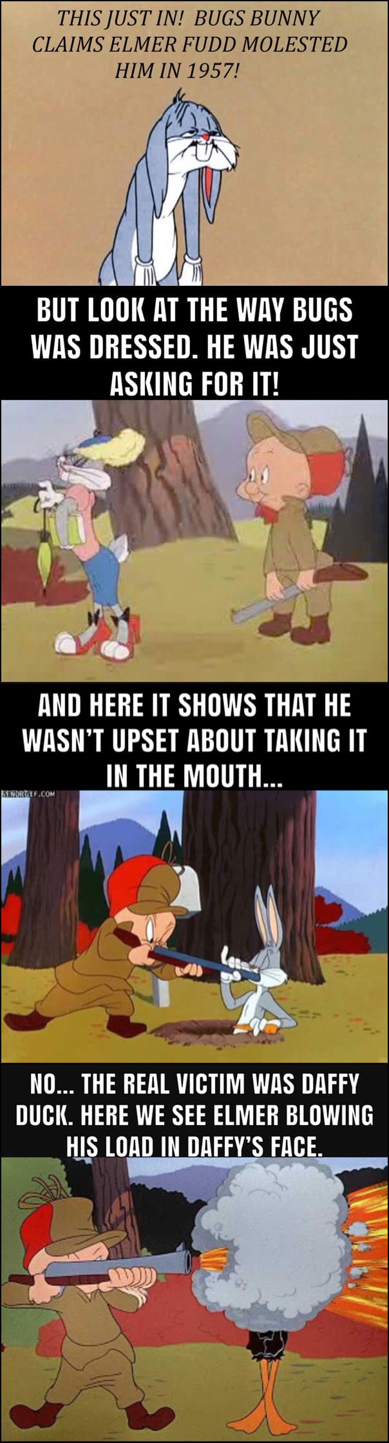](https://9gag.com/gag/aoOGD7e)Dit is een afbeelding wat op het internet rondgaat naar aanleiding van het grote aantal beroemdheden die wegens aanranding worden aangeklaagd. Uiteraard is het onmogelijk dat tekenfilm karakters dergelijke relaties hebben. Dit is dus allemaal als grap gemaakt.  
   Het verspreiden van dergelijke afbeeldingen heeft echter geen invloed op mensen die het zien.

## Opdracht 4: Wat kan je ertegen doen?

1. Nep nieuws scheiden van echt nieuws kan lastig zijn. Sommige sites zijn bekend omdat ze nep zijn, zoals <https://www.jewsnews.co.il/>, anderen zoals <http://www.dailydiscord.com/> staan bekend om hun satirische artikelen. Een lijst met dergelijke onbetrouwbare sites is [hier](https://docs.google.com/document/u/1/d/10eA5-mCZLSS4MQY5QGb5ewC3VAL6pLkT53V_81ZyitM/mobilebasic) te vinden. Verder houdt dit in dat artikelen die met serieusheid hiernaar verwijzen ook niet te vertrouwen zijn. Andere nieuwssites bevatten over het algemeen betrouwbare artikelen, maar hoe weet je nou zeker dat het betrouwbaar is? De betrouwbaarheid kan je controleren doormiddel van de [“CRAAP” test](https://www.haikudeck.com/craap-test-uncategorized-presentation-fcc5bef46d#slide6). Hiermee kan je stapsgewijs bedenken of het artikel nep is of niet.
2. Een snelle manier om de betrouwbaarheid van wetenschappelijke artikelen te onderbouwen is de uitgever van de paper waarin het is gepubliceerd. Als deze uitgever artikelen publiceert tegen kosten is het artikel al dubieus en op het moment dat deze niet is gecontroleerd is geen enkel bewijs voor dat die klopt. Dan is het dus bullshit.  
   Verder is het van belang dat artikelen door een deskundige zijn gecontroleerd zodat alleen kloppende methodieken zijn toegepast.  
   Het voorkomen van fraude in artikelen is te voorkomen door continue controle op de schrijver.
3. De betrouwbaarheid van video’s is te achterhalen door de gemaakte statements te controleren via betrouwbare sites. In het geval van de video waarin een meisje in de fik vliegt werden geen statements gemaakt, maar was de video verkeerd begrepen door mensen. Om dit te voorkomen is het opzoeken van het originele video de beste methode of een uitgebreide versie.
4. In het geval van bullshit grafieken is het aan te raden om de assen te bekijken. Als deze niet kloppen weet je al dat het bullshit is. In het geval van de door mij gebruikte grafiek (stiekem niet een grafiek, maar gemakkelijk om te zetten in een staaf of cirkel diagram) was het een simpele kwestie van percentages bij mekaar optellen die samen boven de 100% uitkwamen.
5. Het plaatje van bugs bunny is bullshit, maar nooit bedoeld om mensen te misleiden. Hierdoor is het helemaal niet nodig om dit als bullshit te labelen noch te voorkomen.